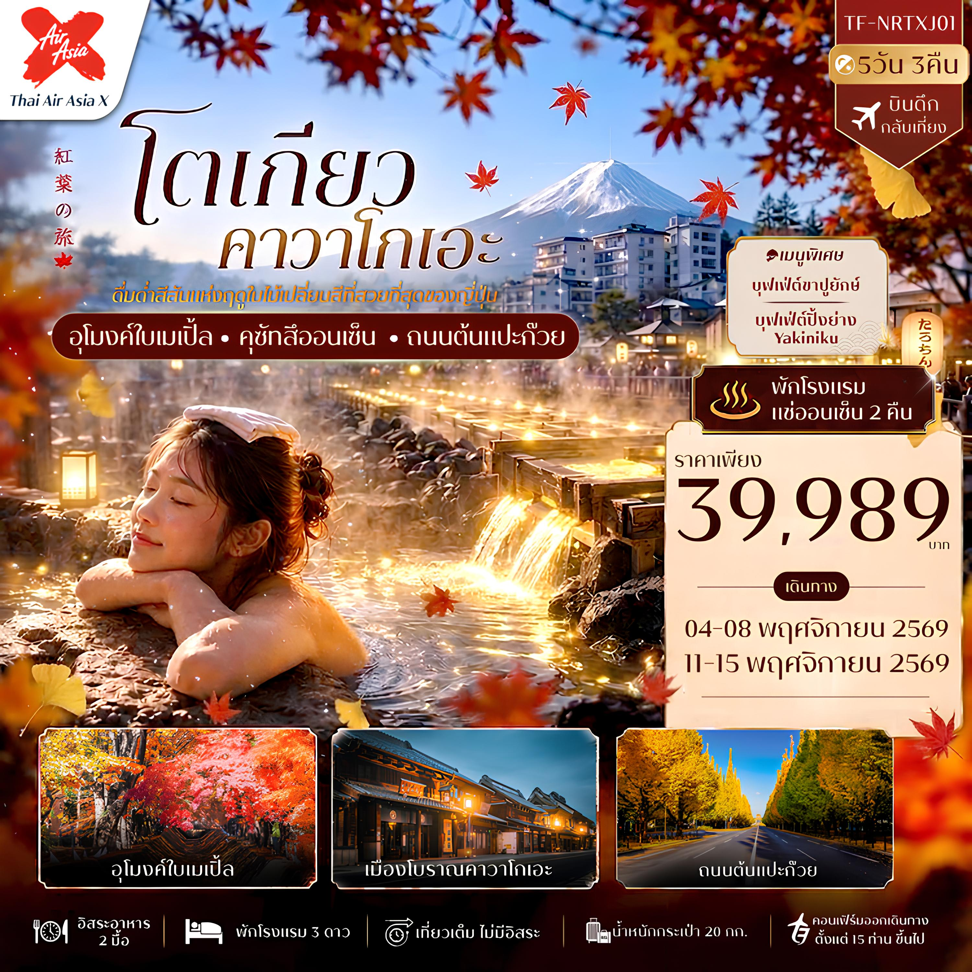

รายละเอียดเที่ยวบิน : สายการบิน Thai Air Asia X (XJ)
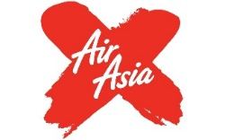 | เส้นทางการบิน | น้ำหนักสัมภาระ | เที่ยวบิน/เวลา | ระยะเวลาเดินทาง
 | ดอนเมือง-นาริตะ DMK-NRT | 20 KG/1ชิ้น | XJ602/02.35-10.45 | ประมาณ 6.10 ชั่วโมง
 | นาริตะ-ดอนเมือง NRT-DMK | 20 KG/1ชิ้น | XJ603/12.10-17.40 | ประมาณ 7.30 ชั่วโมง

 | รายการท่องเที่ยว | รายละเอียดมื้ออาหาร |  |  | โรงแรมที่พัก
 | รายการท่องเที่ยว | เช้า | เที่ยง | เย็น | ระดับ 3 ดาว หรือเทียบเท่า
1 | สนามบินดอนเมือง (DMK) | X | X | X
2 | ยามานาชิ-โกเทมบะ พรีเมี่ยม เอาท์เลต-บุฟเฟ่ต์ขาปูยักษ์+แช่ออนเซ็น  (DMK-NRT XJ602/02.35-10.45) | X | 🍽  บุฟเฟต์ปิ่งย่าง Yakiniku | 🍽  บุฟเฟ่ต์ขาปู | Tominoko Hotel /  Route Inn Hotel  ระดับ 3 ดาว หรือเทียบเท่า
3 | คาวาคุชิโกะ-อุโมงค์ใบเมเปิ้ล โมมิจิไคโร - พิพิธภัณฑ์แผ่นดินไหว –  กุนมะ-คุซัทสึออนเซ็น | 🍽 | 🍽 | 🍽  บุฟเฟ่ต์  ในโรงแรม | Kamenoi Hotel Kusatsu Resort  ระดับ 3 ดาว หรือเทียบเท่า
4 | คาวาโคเอะ-หอระฆังโทคิโนะคาเนะ-โตเกียว-ถนนต้นแปะก๊วย อิโช นามิกิ - ช้อปปิ้งชินจูกุ | 🍽 | X | X | Welco Narita Hotel / My Stays Premium Narita Hotel  ระดับ 3 ดาว หรือเทียบเท่า
5 | สนามบินนาริตะ-เดินทางกลับกรุงเทพฯ(ดอนเมือง)  (NRT-DMK XJ603/12.10-17.40) | 🍽 | 
ผู้จัดฯ รายการท่องเที่ยวอาจมีการปรับและเปลี่ยนตามความเหมาะสมและสถานการณ์
โดยจะคํานึงถึงผลประโยชน์ลูกค้าเป็นสําคัญ โดยไม่ต้องแจ้งให้ทราบล่วงหน้า

15 ท่านการันตีออกเดินทาง กรณียอดจองไม่ครบตามจำนวนที่ผู้จัดกำหนดไว้ ผู้จัดขอยกเลิกการเดินทาง
หรือแนะนำรายการทัวร์อื่นให้ผู้เดินทางแทน หรือ คืนเงินมัดจำเต็มจำนวน
ราคานี้เป็นราคาที่รวมค่าภาษีน้ำมัน และภาษีสนามบินแล้ว
หากมีการเรียกเก็บเพิ่มจากสายการบิน ผู้จัดจะทำการแจ้ง และเรียกเก็บเพิ่มจากผู้โดยสารอีกครั้ง
วันเดินทาง | ผู้ใหญ่  (พัก 2-3 ท่าน)  (ไม่มีราคาเด็ก) | พักเดี่ยวจ่ายเพิ่ม | Infant  (ไม่เกิน 2 ปี) | ค่าทิป  (ไกด์+คนขับ) | มัดจำ/ที่นั่ง
04-08 พฤศจิกายน 2569 | 39,989 บาท | 8,900 บาท | 6,900 บาท | 2,000 บาท | 15,000 บาท
11-15 พฤศจิกายน 2569 | 39,989 บาท | 8,900 บาท | 6,900 บาท | 2,000 บาท | 15,000 บาท
ชำระค่าทิปที่สนามบินวันเดินทาง ท่านละ 2,000 บาท

วันที่หนึ่ง | สนามบินกรุงเทพฯ(ดอนเมือง)-สนามบินนาริตะ | -/-/-
21.30 น. พร้อมกันที่จุดนัดหมาย สนามบินดอนเมือง อาคารผู้โดยสารขาออกเคาน์เตอร์ สายการบิน Thai AirAsiaX (XJ)
โดยมีเจ้าหน้าที่รอรับเพื่อแนะนำกระบวนการก่อนการเดินทาง
วันที่สอง | ยามานาชิ-โกเทมบะ พรีเมี่ยม เอาท์เลต-บุฟเฟต์ขาปูยักษ์+ออนเซ็น (DMK-NRT XJ602/02.35-10.45) | -/L/D
02.35 น. ออกเดินทางจากสนามบินดอนเมือง โดย สายการบิน Thai AirAsiaX (XJ) เที่ยวบิน XJ602
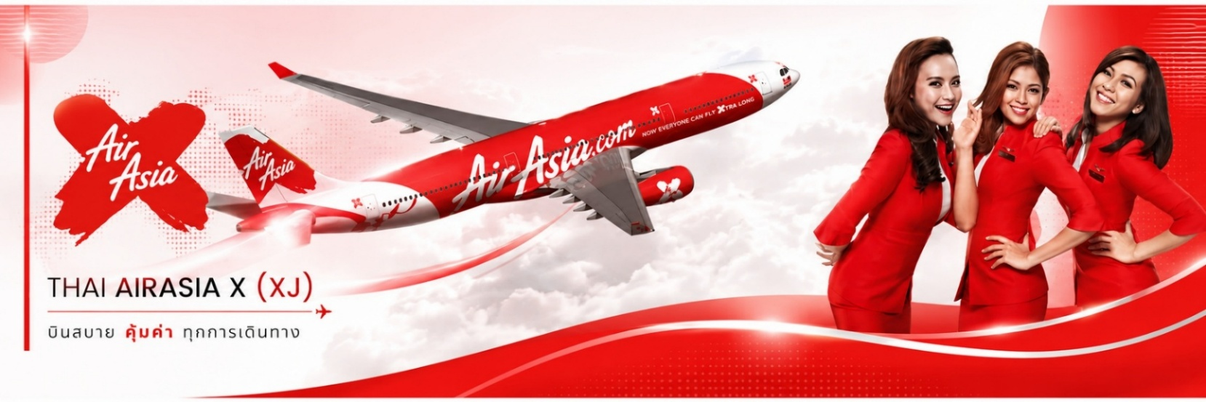
10.45 น. ถึงสนามบินเมืองนาริตะ หลังผ่านพิธีการตรวจคนเข้าเมืองเรียบร้อยแล้ว จากนั้นแต่ละท่านรับกระเป๋าสัมภาระที่โหลดตรวจเช็คให้เรียบร้อย (ประเทศญี่ปุ่นเวลาเร็วกว่าไทย 2 ชั่วโมง)
เที่ยง บริการอาหารเที่ยง ณ ภัตตาคาร (มื้อที่ 1) เมนูพิเศษ : บุฟเฟต์ปิ้งย่าง Yakiniku
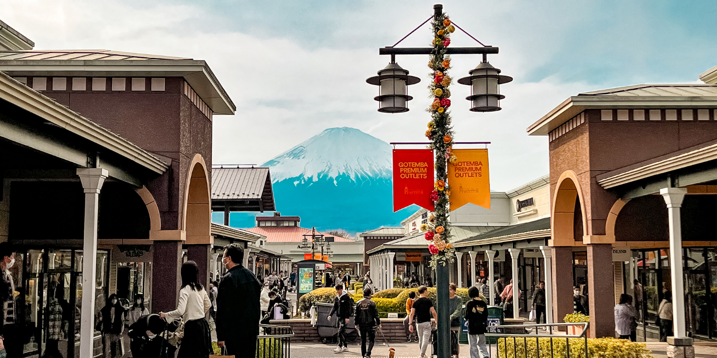
นำท่านช้อปปิ้งที่ โกเทมบะ พรีเมี่ยม เอาท์เลต (Gotemba premium outlets) ที่ใหญ่ที่สุดในญี่ปุ่น ภายในมีร้านค้ามากมายกว่า 200 ร้านค้า และยังมีศูนย์อาหาร เป็นแหล่งรวมสินค้าพรีเมี่ยม ซึ่งมีทั้งแบรนด์ในประเทศ และแบรนด์จากต่างประเทศ ไม่ว่าจะเป็นเสื้อผ้าแฟชั่น อุปกรณ์กีฬา เครื่องใช้ในครัวเรือน และสินค้าอิเลกทรอนิกส์ และอื่นๆอีกมากมาย ที่นี่ได้รับความนิยมเป็นอย่างมากสำหรับนักท่องเที่ยว เพราะหากในวันที่ฟ้าสดใส จะสามารถมองเห็นภูเขาไฟฟูจิได้อย่างชัดเจน
เย็น บริการอาหารเย็น ณ ห้องอาหารของโรงแรม (มื้อที่ 2) เมนูพิเศษ บุฟเฟ่ต์ขาปูยักษ์ หลังรับประทานอาหาร ให้ท่านผ่อนคลายกับการแช่ออนเซ็น โดยเชื่อกันว่าการแช่น้ำแร่จะช่วยให้รู้สึกผ่อนคลาย พร้อมช่วยบำรุงผิวพรรณให้ดูเปล่งปลั่งและสุขภาพดีและช่วยให้ระบบหมุนเวียนโลหิตดีขึ้น
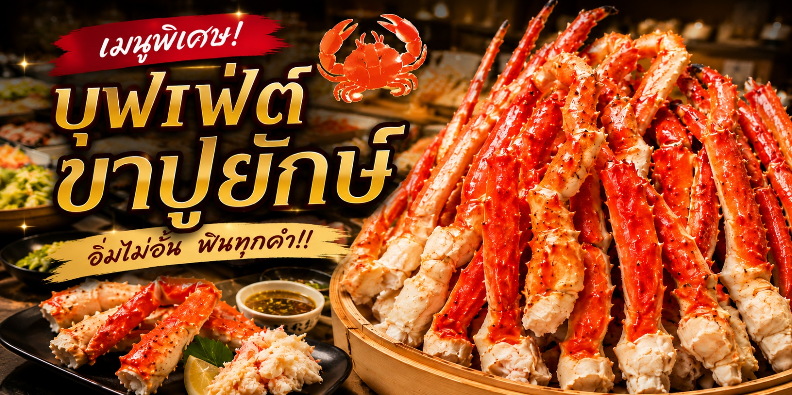
จากนั้นเดินทางเข้าสู่โรงแรมที่พัก Tominoko hotel / Route inn Hotel ระดับ 3 ดาว หรือเทียบเท่า
วันที่สาม | คาวาคุชิโกะ-อุโมงใบเมเปิ้ล โมมิจิไคโร - ศูนย์แผ่นดินไหว – กุมมะ-คุซัทสึออนเซ็น | B/L/D
เช้า บริการอาหารเช้า ณ โรงแรมที่พัก (มื้อที่3)
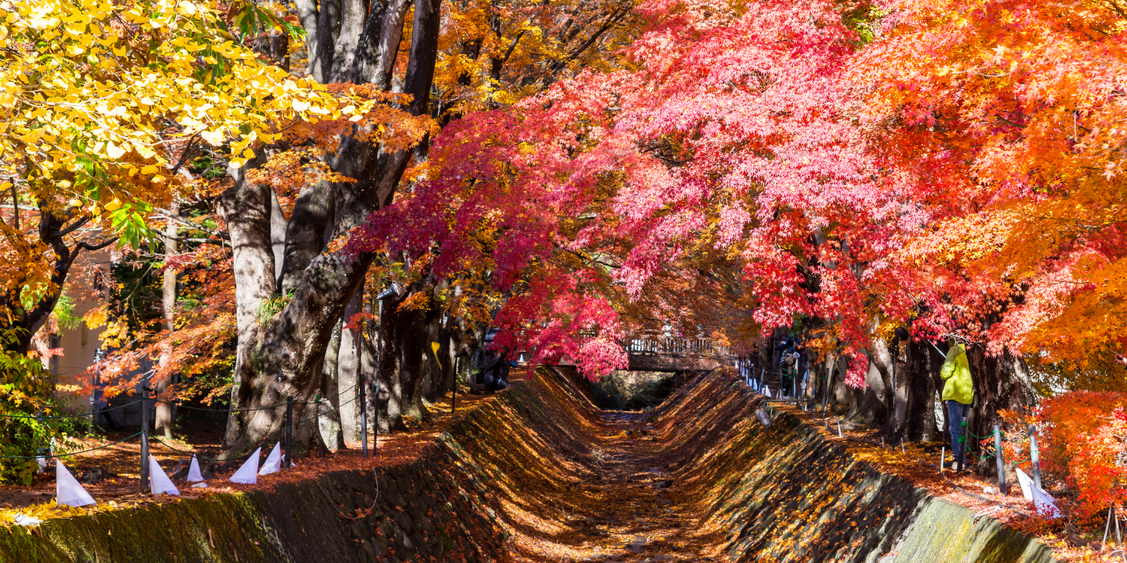
จากนั้นนำท่านเดินทางสู่ “อุโมงค์ใบเมเปิ้ล โมมิจิ ไคโร” (Momiji Kairo) ณ ริมทะเลสาบคาวากูจิโกะ หนึ่งในจุดชมใบไม้เปลี่ยนสีที่งดงามและมีชื่อเสียงที่สุดของญี่ปุ่น ในช่วงฤดูใบไม้ร่วง ต้นเมเปิลที่เรียงรายตลอดสองข้างทางจะพร้อมใจกันเปลี่ยนสีเป็นแดง ส้ม และเหลืองทอง สร้างเป็นอุโมงค์ธรรมชาติสุดโรแมนติก ท่ามกลางบรรยากาศเย็นสบายและวิวอันงดงามของทะเลสาบ สามารถเดินเล่น ถ่ายภาพเก็บความประทับใจ และดื่มด่ำกับเสน่ห์ของฤดูใบไม้ร่วงได้อย่างใกล้ชิด จนกลายเป็นอีกหนึ่งไฮไลต์ที่ไม่ควรพลาดเมื่อมาเยือนคาวากูจิโกะ
จากนั้นนำท่านเดินทางสู่ พิพิธภัณฑ์แผ่นดินไหวฟูจิ (Fujinoeki Earthquake Simulation Center) เป็นแหล่งเรียนรู้ด้านภัยพิบัติที่น่าสนใจในประเทศญี่ปุ่น ซึ่งเปิดโอกาสให้นักท่องเที่ยวได้สัมผัสประสบการณ์เสมือนจริงของเหตุการณ์แผ่นดินไหวอย่างใกล้ชิดภายในศูนย์มีการจัดแสดงและจำลองสถานการณ์แผ่นดินไหวในรูปแบบต่าง ๆ เพื่อให้ผู้เข้าชมได้เรียนรู้วิธีการรับมืออย่างถูกต้องและปลอดภัย ผ่านเทคโนโลยีที่ทันสมัยและเข้าใจง่าย จากนั้นนำท่านช้อปปิ้งสินค้าเครื่องสำอาง อาหารเสริม เครื่องประดับคุณภาพดีที่ร้านค้าปลอดภาษี อิสระให้ท่านเลือกซื้อตามอัธยาศัย
เที่ยง บริการอาหารเที่ยง ณ ภัตตาคาร (มื้อที่ 4)
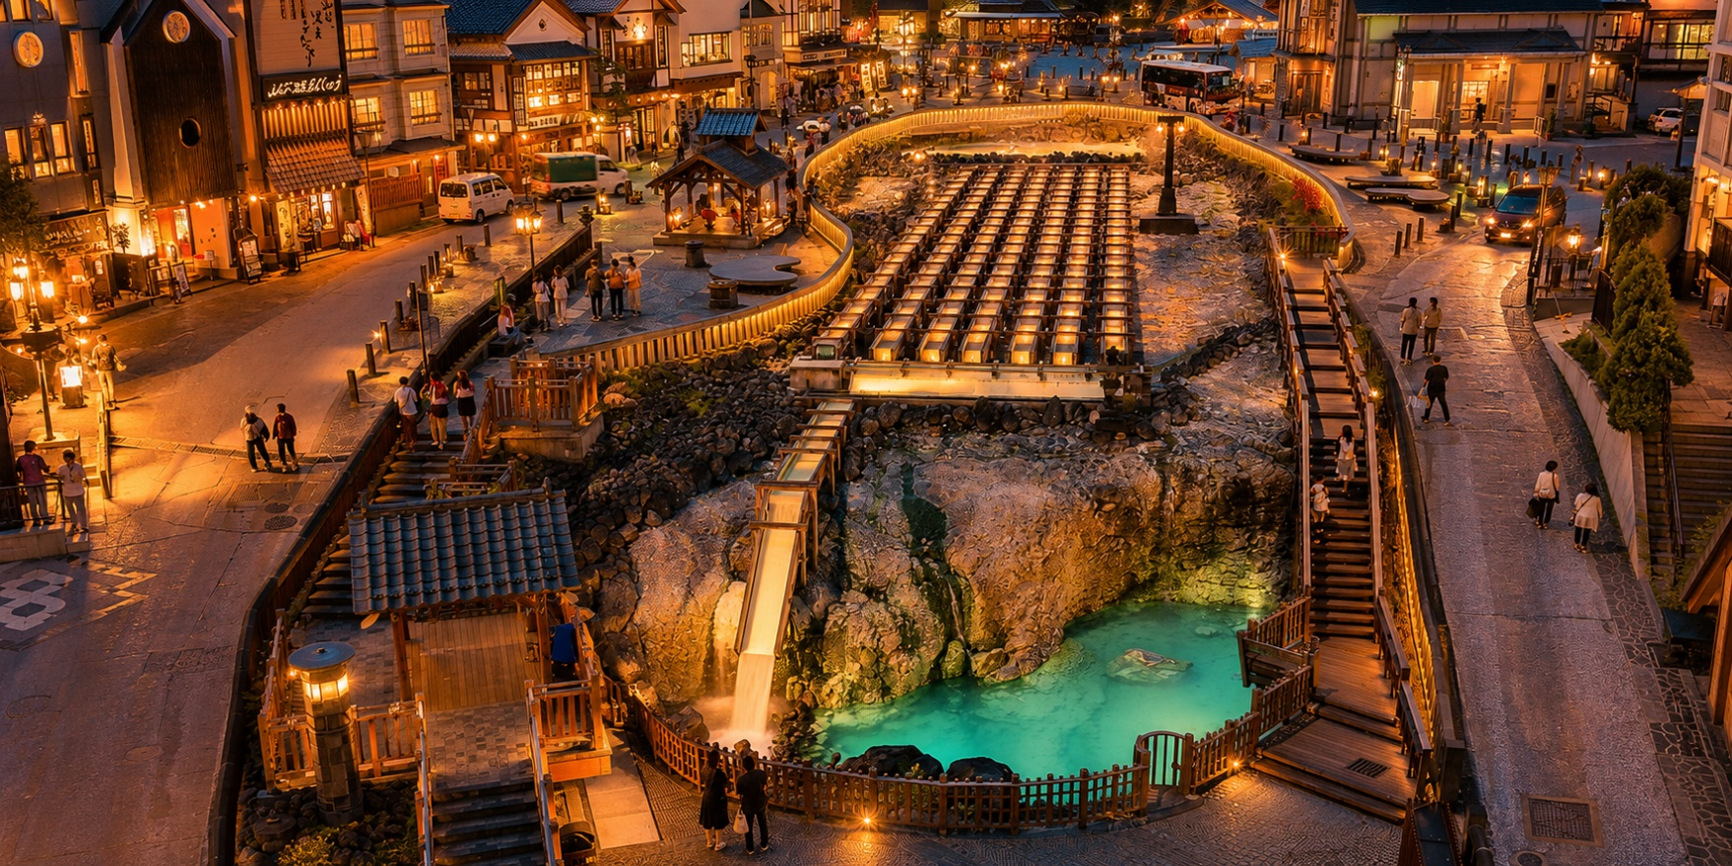
นำท่านสู่ เมืองคุซัทสึ ออนเซ็น (Kusatsu Onsen) เป็นหนึ่งในแหล่งน้ำพุร้อนที่มีชื่อเสียงที่สุดของญี่ปุ่นคุณสมบัติดีอันดับ 1 ครองแชมป์นานถึง 16 ปี ตั้งอยู่ท่ามกลางบรรยากาศธรรมชาติที่สวยงามและเงียบสงบ เหมาะสำหรับการพักผ่อนทั้งร่างกายและจิตใจ จุดเด่นของที่นี่คือ Yubatake “ยูบาตาเกะ” แหล่งน้ำพุร้อนใจกลางเมืองที่มีไอน้ำลอยขึ้นตลอดเวลา สร้างภาพบรรยากาศอันเป็นเอกลักษณ์ สามารถแช่ออนเซ็นเพื่อผ่อนคลายความเหนื่อยล้า พร้อมทั้งเดินชมเมืองเล็ก ๆ ที่เต็มไปด้วยเสน่ห์แบบญี่ปุ่นดั้งเดิมจุดชมวิวทิวทัศน์ยามค่ำคืนที่ดีที่สุดของคุซัทสึออนเซ็นในยามค่ำคืน ที่นี่จะมีการประดับไฟส่องสว่างอย่างงดงาม เกิดเป็นไอหมอกสีขาวตัดกับแสงไฟสีทองและสีสันต่างๆ อย่างน่าอัศจรรย์ไฟจะเปิดสว่างไสวตั้งแต่ช่วงเย็นไปจนถึงเวลาประมาณ 22:00 น. ของทุกวัน
เย็น บริการอาหารเย็น ณ ห้องอาหารของโรงแรม (มื้อที่5) หลังอาหารให้ท่านได้ผ่อนคลายกับการแช่น้ำแร่ธรรมชาติเชื่อว่าถ้าได้แช่น้ำแร่แล้ว จะทำให้ผิวพรรณสวยงามและช่วยให้ระบบหมุนเวียนโลหิตดีขึ้น
จากนั้นเดินทางเข้าสู่โรงแรมที่พัก kamenoi hotel kusatsu resort ระดับ 3 ดาว หรือเทียบเท่า
(Japan Style room Tatami)
วันที่สี่ | คาวาโคเอะ-หอระฆังโทคิโนะคาเนะ-โตเกียว-ถนนต้นเปะก๊วย อิโช นามิกิ – ช้อปปิ้งชินจูกุ | B/-/-
เช้า บริการอาหารเช้า ณ โรงแรมที่พัก (มื้อที่6)
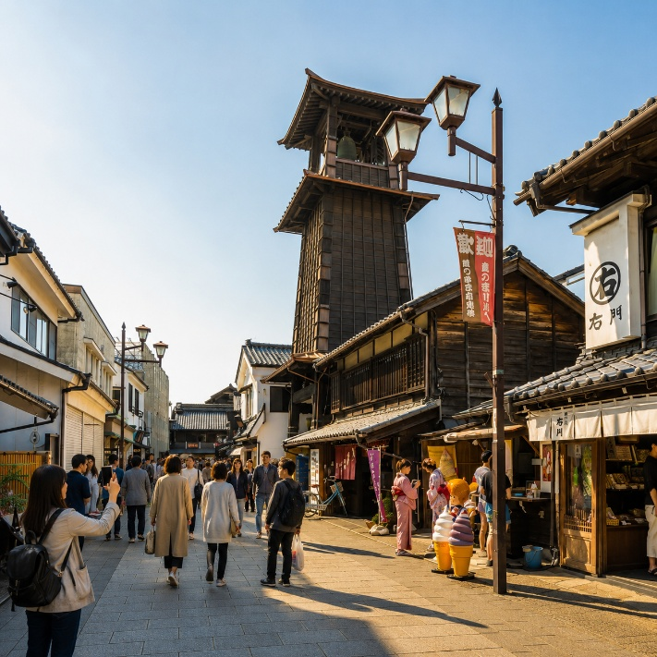
จากนั้นนำท่านเดินทางสู่ เมืองคาวาโกเอะ (Kawagoe)
หรือที่รู้จักกันในชื่อ “ลิตเติ้ลเอโดะ” (Little Edo) เมืองเก่าสุดคลาสสิกแห่งจังหวัดไซตามะ ที่ยังคงอนุรักษ์บรรยากาศและสถาปัตยกรรมสมัยเอโดะไว้อย่างสมบูรณ์ จนได้รับฉายาว่าเป็นเมืองย้อนยุคที่เปรียบเสมือนการพาทุกท่านย้อนเวลากลับไปสัมผัสญี่ปุ่นในอดีตนำ ท่านเดินชม ถนนคุระซึคุริ (Kurazukuri Street) ย่านเมืองเก่าอันโดดเด่นด้วยอาคารโกดังและบ้านเรือนโบราณเรียงรายตลอดสองฝั่งถนน ให้ท่านได้เก็บภาพความงดงามของบรรยากาศย้อนยุคที่เต็มไปด้วยเสน่ห์เฉพาะตัวจากนั้นชม หอนาฬิกาโทคิโนะคาเนะ (Toki no Kane) สัญลักษณ์สำคัญของเมืองคาวาโกเอะ อาคารไม้สูง 3 ชั้น ความสูงกว่า 16 เมตร ที่มีอายุกว่า 350 ปี และยังคงบอกเวลาผ่านเสียงระฆังอันเป็นเอกลักษณ์มาจนถึงปัจจุบันต่อด้วยการเดินเล่นที่ ตรอกคาชิยะโยโคโช (Kashiya Yokocho) หรือ “ตรอกขนมโบราณ” ซอยเล็กสุดน่ารักที่เต็มไปด้วยร้านขนมญี่ปุ่นแบบดั้งเดิม ขนมโหลย้อนยุค ของว่าง และขนมราคาย่อมเยา ให้ท่านได้เลือกชิม เลือกซื้อ พร้อมดื่มด่ำบรรยากาศแสนอบอุ่นในสไตล์ยุคโชวะอิสระให้ทุกท่านได้เลือกซื้อของฝาก สินค้าพื้นเมือง และของที่ระลึกน่ารักๆ ตามแบบฉบับเมืองคาวาโกเอะกลับไปฝากคนที่คุณรัก
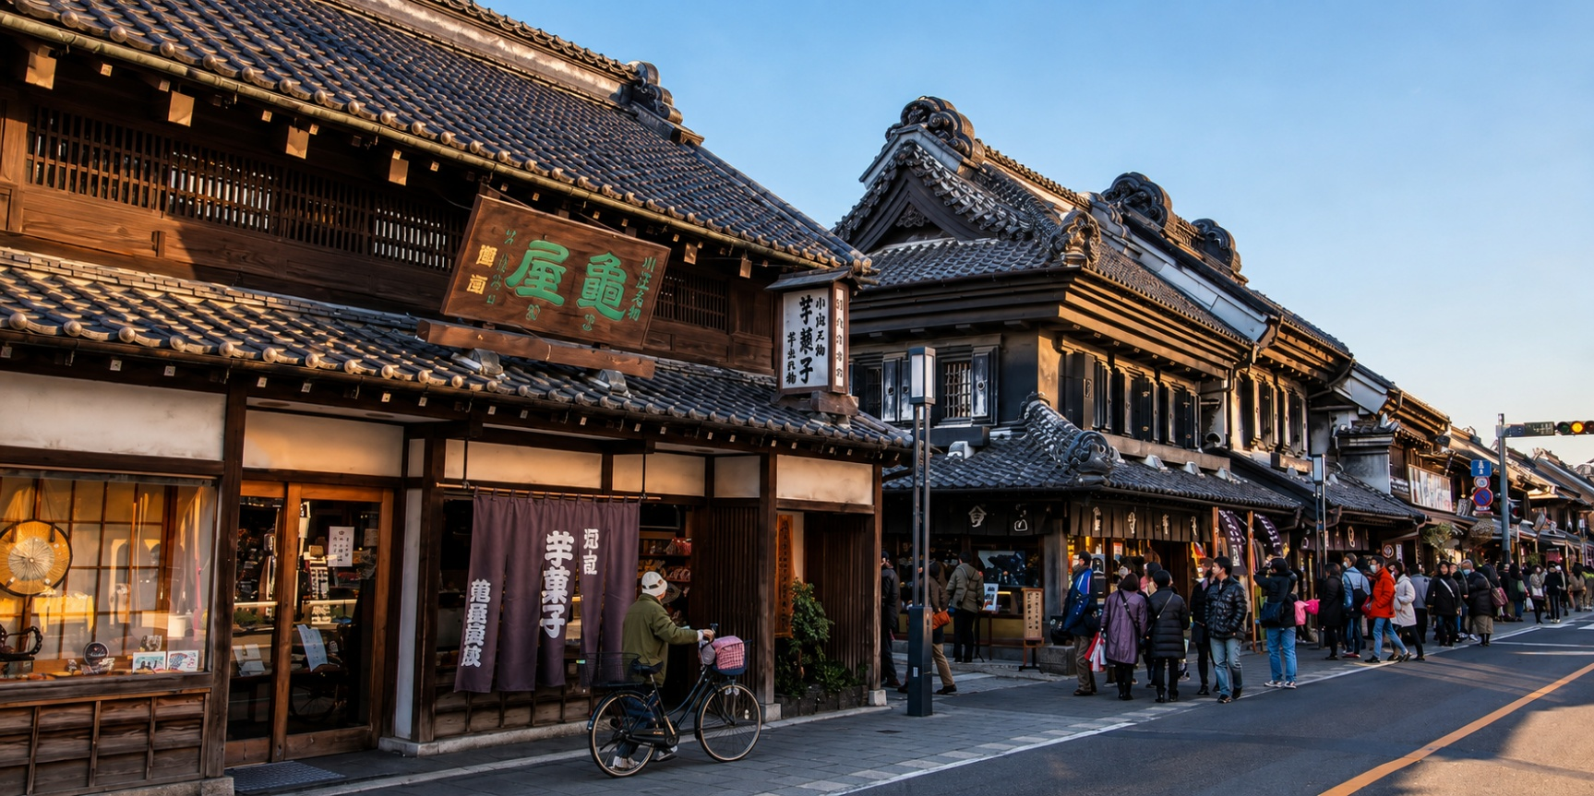
เที่ยง อิสระอาหารค่ำตามอัธยาศัย เพื่อไม่เป็นการเสียเวลาช็อปปิ้ง
จากนั้นนำท่านสัมผัสความงานของ ถนนต้นเปะก๊วย อิโช นามิกิ (Icho Namiki Avenue) แลนด์มาร์กฤดูใบไม้ร่วงสุดโรแมนติกที่ไม่ควรพลาดของญี่ปุ่น กับอุโมงค์ต้นแปะก๊วยสีทองอร่ามที่ทอดยาวสุดสายตา เมื่อสายลมพัดผ่าน ใบไม้สีเหลืองสดจะปลิวร่วงลงปกคลุมทั่วทั้งถนน ราวกับพรมสีทองสุดงดงาม สร้างบรรยากาศอบอุ่นและโรแมนติกจนได้รับการยกย่องให้เป็นหนึ่งในจุดชมใบไม้เปลี่ยนสีที่สวยที่สุดในโตเกียว เหมาะสำหรับเดินเล่น ถ่ายภาพเช็กอิน และสัมผัสเสน่ห์ของฤดูใบไม้ร่วงแบบญี่ปุ่นแท้ๆ
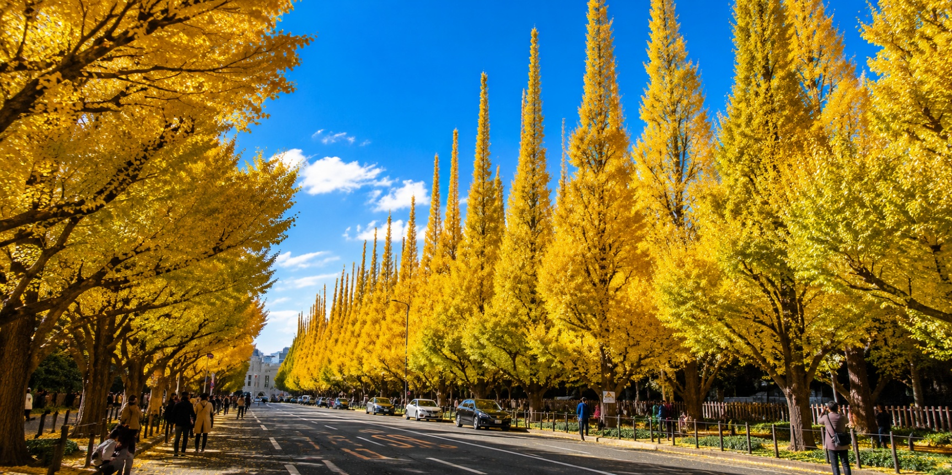
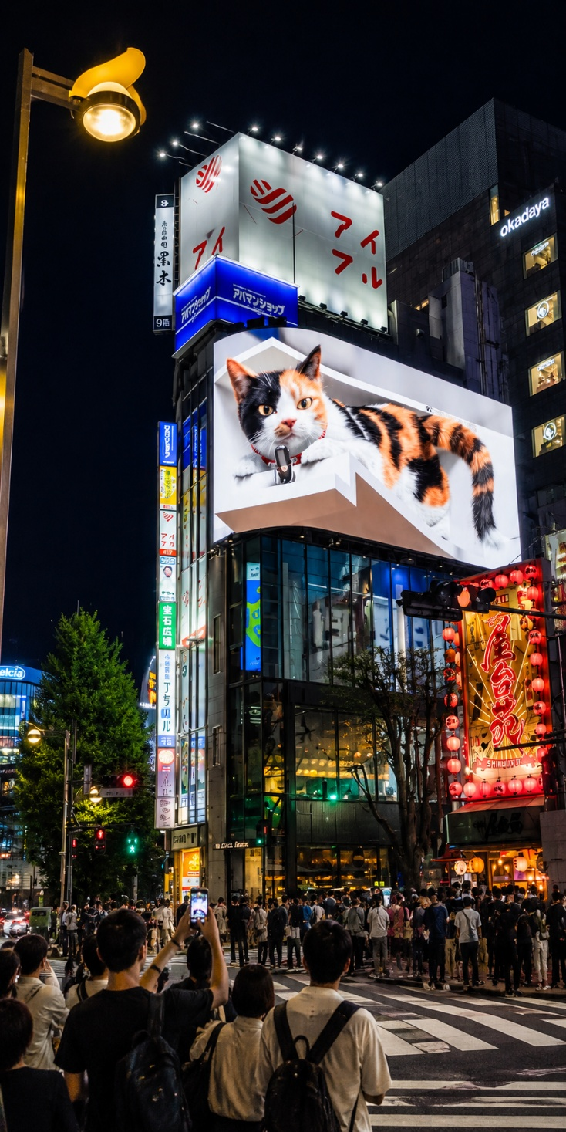
สมควรแก่เวลานำท่านสู่ มหานครโตเกียว (TOKYO) จากนั้นนำท่านเดินทางสู่ ย่านชินจูกุ (Shinjuku) หนึ่งในย่านยอดนิยมและมีชีวิตชีวามากที่สุดของกรุงโตเกียว ศูนย์รวมแสงสี ความทันสมัย และวัฒนธรรมญี่ปุ่นที่ผสมผสานกันได้อย่างลงตัว เต็มไปด้วยห้างสรรพสินค้า ร้านอาหาร คาเฟ่ แหล่งช้อปปิ้ง และสถานบันเทิงชื่อดังมากมาย อีกทั้งยังเป็นที่ตั้งของแลนด์มาร์กสุดฮิตอย่าง “แมว 3D ยักษ์แห่งชินจูกุ” ที่ดึงดูดนักท่องเที่ยวจากทั่วโลกให้มาถ่ายภาพเช็กอิน สัมผัสบรรยากาศเมืองใหญ่สุดคึกคัก ที่ไม่เคยหลับใหล พร้อมเปิดประสบการณ์การท่องเที่ยวญี่ปุ่นในมุมที่ทั้งทันสมัยและน่าตื่นตาตื่นใจ ให้ท่านได้เพลิดเพลินกับการช้อปปิ้งอย่างเต็มอิ่ม ณ แหล่งรวมสินค้าชื่อดังและสินค้าคุณภาพจากญี่ปุ่น ไม่ว่าจะเป็นร้านคาแรกเตอร์ยอดนิยมอย่าง Sanrio Shop ร้านอุปกรณ์อิเล็กทรอนิกส์ กล้องถ่ายรูปดิจิตอล นาฬิกา เครื่องสำอาง และของฝากนานาชนิดเอาใจสายบิวตี้กับร้าน MATSUMOTO แหล่งรวมเครื่องสำอางและสกินแคร์ยอดฮิตจากญี่ปุ่น อาทิ มาสก์เต้าหู้, โฟมล้างหน้า WHIP FOAM, ครีมกันแดด Shiseido Anessa และไอเทมดังอีกมากมาย ในราคาสุดคุ้มที่ถูกกว่าประเทศไทยหลายเท่านอกจากนี้ยังสามารถเลือกช้อปสินค้าแฟชั่นและแบรนด์ดังระดับโลก ไม่ว่าจะเป็น LOUIS VUITTON, UNIQLO, BAO BAO ISSEY MIYAKE, COMME DES GARÇONS, H&M รวมถึงรองเท้าและสินค้าแฟชั่นจากแบรนด์ยอดนิยมอย่าง NIKE, CONVERSE, NEW BALANCE, REEBOK ได้ที่ร้าน ABC MART ให้ท่านสนุกกับการเลือกซื้อสินค้าถูกใจกลับบ้านแบบจุใจ

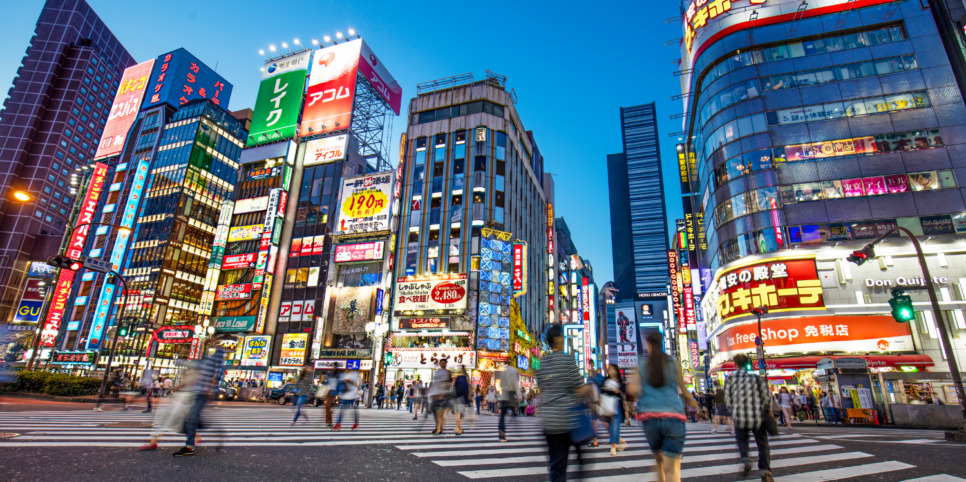
เย็น อิสระอาหารค่ำตามอัธยาศัย เพื่อไม่เป็นการเสียเวลาช็อปปิ้ง
จากนั้นเดินทางเข้าสู่โรงแรมที่พัก Welco narita hotel / My stays premium narita Hotel ระดับ 3 ดาว หรือเทียบเท่า
วันที่ห้า | สนามบินนาริตะ-เดินทางกลับกรุงเทพฯ(ดอนเมือง)  (NRT-DMK XJ603/12.10-17.40) | B/-/-
เช้า บริการอาหารเช้า ณ โรงแรมที่พัก (มื้อที่7)
ได้เวลาอันสมควร นำท่านเดินทางสู่สนามบินนาริตะเพื่อเดินทางกลับ
12.10 น. ออกเดินทางจากเมืองโตเกียวโดยสายการบิน Thai AirAsiaX (XJ) เที่ยวบินที่ XJ603
17.40 น. เดินทางถึงสนามบินดอนเมือง
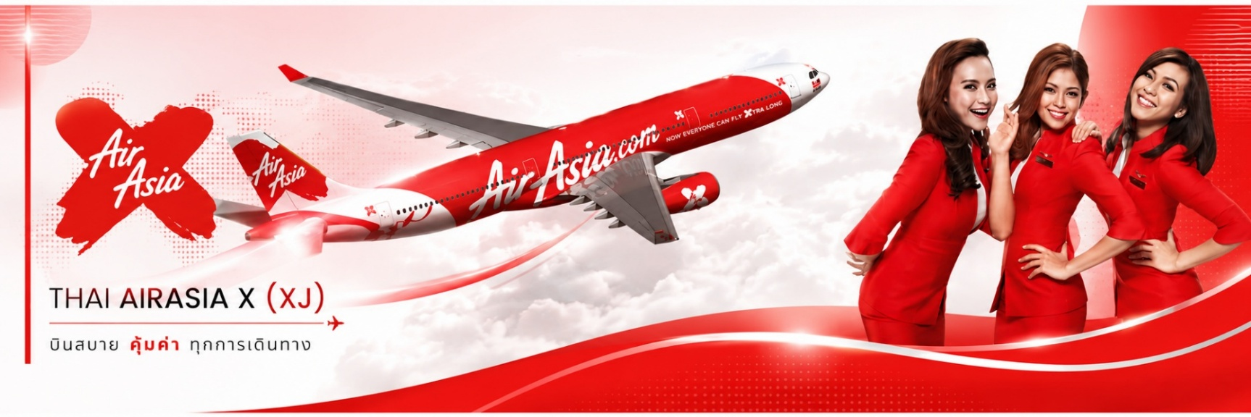

เงื่อนไขการจองทัวร์
⚠️ กรุณาทำการจองล่วงหน้าอย่างน้อย 45 วัน ก่อนออกเดินทาง พร้อมชำระเงินมัดจำครั้งที่ 1 ท่านละ 15,000 บาท หลังจากส่งเอกสารยืนยันการจอง ภายใน 48 ชั่วโมง โดยระบบจะยกเลิกอัตโนมัติทันที หากยังไม่ได้รับยอดเงินตามเวลาที่กำหนด สำหรับรายการใกล้วันเดินทาง หรือรายการลดราคาพิเศษ ทางบริษัทขอสงวนสิทธิ์เรียกเก็บค่าบริการ เต็มจำนวน เท่านั้น
⚠️ กรุณาชำระค่าทัวร์ส่วนที่เหลืออย่างน้อย 20 วัน ก่อนออกเดินทาง หากท่านไม่ชำระภายในระยะเวลาที่บริษัทกำหนด ทางบริษัทจะถือว่าท่านสละสิทธิ์ยกเลิกการเดินทาง และ ขอสงวนสิทธิ์ไม่สามารถคืนเงินมัดจำให้ท่าน ไม่ว่าส่วนใดส่วนหนึ่งก็ตาม
⚠️ กรณีลูกค้าทำการจองภายในระยะเวลาคงเหลือไม่ถึง 15 วัน ก่อนออกเดินทาง ทางบริษัทขอสงวนสิทธิ์ในการเรียกเก็บค่าทัวร์เต็มจำนวน 100%
เงื่อนไขการยกเลิก และ เปลี่ยนแปลงการเดินทาง
⚠️ ยกเลิกก่อนการเดินทางตั้งแต่ 45 วันขึ้นไป คืนเงินค่าทัวร์โดยหักค่าใช้จ่ายที่เกิดขึ้นจริง *ในกรณีที่วันเดินทางตรงกับวันหยุดนักขัตฤกษ์ ต้องยกเลิกก่อน 50 วัน*
⚠️ ยกเลิกก่อนการเดินทาง 15-29 วัน คืนเงิน 50% ของค่าทัวร์ หรือหักค่าใช้จ่ายตามจริง เช่น ค่ามัดจำตั๋วเครื่องบิน โรงแรม และค่าใช้จ่ายจำเป็นอื่นๆ
⚠️ ยกเลิกก่อนการเดินทางน้อยกว่า 15 วัน ขอสงวนสิทธิ์ไม่คืนเงินค่าทัวร์ที่ชำระแล้วทั้งหมด
⚠️ กรณีมีเหตุยกเลิกทัวร์ โดยไม่ใช่ความผิดของบริษัททัวร์ เช่น มีนโยบายห้ามการเข้าออกของแต่ละประเทศ หรือการยกเลิกเที่ยวบินโดยสายการบิน บริษัทจะเก็บเป็นเครดิตหรือเลื่อนการเดินทางในพีเรียดถัดไปให้กับลูกค้า โดยยึดตามนโยบายของสายการบินและโรงแรม และไม่สามารถคืนเงินได้ทุกกรณี
ทางบริษัทฯ ขอสงวนสิทธิ์ความรับผิดชอบใด ๆ ในกรณีดังต่อไปนี้
❎ หากเกิดกรณีความล่าช้าจากสายการบิน, การประท้วง, การนัดหยุดงาน, การก่อจลาจล, การปิดด่าน,ภัยธรรมชาติ หรือกรณีที่ท่านถูกปฏิเสธการเข้าหรือออกเมืองจากเจ้าหน้าที่ตรวจคนเข้าเมืองหรือเจ้าหน้าที่กรมแรงงานทั้งจากไทยและต่างประเทศ ซึ่งอยู่นอกเหนือความรับผิดชอบของบริษัทฯ
❎ หากท่านใช้บริการของทางบริษัทฯ ไม่ครบ อาทิ ไม่เที่ยวบางรายการ, ไม่ทานอาหารบางมื้อ เพราะค่าใช้จ่ายทุกอย่างทางบริษัทฯ ได้ชำระค่าใช้จ่ายให้ตัวแทนต่างประเทศแบบเหมาขาดก่อนออกเดินทางแล้ว
❎ หากเกิดทรัพย์สินสูญหายจากการโจรกรรมและ/หรือ เกิดอุบัติเหตุสูญหายที่เกิดจากความประมาทของตัวนักท่องเที่ยวเอง
❎ ตั๋วเครื่องบินเป็นตั๋วราคาพิเศษ หากท่านไม่เดินทางพร้อมคณะไม่ว่าจะด้วยเหตุใดก็ตาม ไม่สามารถนำมาเลื่อนวันเดินทางหรือคืนเงินได้
❎ ผู้เดินทาง 15 ท่านการันตีออกเดินทาง กรณียอดจองไม่ครบตามจำนวนที่ผู้จัดกำหนดไว้ ผู้จัดขอยกเลิกการเดินทาง หรือแนะนำรายการทัวร์อื่นให้ผู้เดินทางแทน หรือ คืนเงินมัดจำเต็มจำนวน

อัตราค่าบริการนี้รวม
✅ ค่าบัตรโดยสารโดยเครื่องบิน (ตั๋ว) ไป และ กลับพร้อมคณะ ชั้นประหยัด (ECONOMY CLASS) รวมถึงค่าภาษีสนามบินและค่าภาษีน้ำมันทุกแห่ง กรณีต้องการอัพเกรด UPGRADE ใช้วีลแชร์ (WHEEL CHAIR) หรือ เปลี่ยนแปลงบัตรโดยสาร ไม่ว่าเที่ยวใด เที่ยวหนึ่ง กรุณาติดต่อเจ้าหน้าที่ฝ่ายขาย ทางบริษัทของสงวนสิทธิ์ในการเรียกเก็บค่าใช้จ่ายตามจริงที่เกิดขึ้นกับผู้เดินทาง
✅ ค่าธรรมเนียมน้ำหนักกระเป๋าสำหรับโหลดใต้ท้องเครื่องไม่เกิน 20 กก. 1 ชิ้น เท่านั้น และถือขึ้นเครื่องบินได้น้ำหนักไม่เกิน 7 กก.
ต่อท่าน (ตามเงื่อนไขของสายการบิน)
✅ ภาษีมูลค่าเพิ่ม 7 % (เฉพาะค่าบริการ) และ ภาษีหัก ณ ที่จ่าย 3 % (เฉพาะค่าบริการ)
✅ ค่ารถโค้ชปรับอากาศตลอดเส้นทางตามรายการระบุ (ยังไม่รวมทิปพนักงานขับรถ)
✅ ค่าเข้าชมสถานที่ตามที่ระบุในโปรแกรมท่องเที่ยว
✅ ค่าจ้างมัคคุเทศก์และหัวหน้าทัวร์นำเที่ยวตลอดการเดินทาง (ไม่ใช่ค่าทิป)
✅ ค่าอาหาร ตามรายการที่ระบุในโปรแกรมการเดินทาง
✅ ค่าโรงแรมที่พักระดับมาตรฐานตามรายการที่ระบุ (พัก 2-3 ท่าน ต่อ ห้อง กรณีพัก 3 ท่านจะเป็นเตียงเสริม 1 ท่าน) ในกรณีมีงานเทรดแฟร์ การแข่งขันกีฬา หรือ กิจกรรมอื่นๆ ที่ทำให้โรงแรมตามรายการที่ระบุเต็ม ทางบริษัทขอสงวนสิทธิ์ในการปรับเปลี่ยนโรงแรมที่พัก ทางบริษัทไม่มีนโยบายจัดคู่นอนให้กับลูกค้าที่ไม่รู้จักกันมาก่อน เช่น กรณีที่ท่านเดินทาง 1 ท่าน จำเป็นต้องชำระค่าห้องพักเดี่ยวตามที่ระบุ
✅ ประกันอุบัติเหตุระหว่างการเดินทาง วงเงินท่านละ 1,000,000 บาท (เงื่อนไขตามกรมธรรม์)

อัตราค่าบริการนี้ ไม่รวม
❌ ค่ามินิบาร์ในห้องพัก(ถ้ามี) และค่าใช้จ่ายส่วนตัว นอกเหนือจากที่ระบุในรายการ
❌ ค่าอาหารสำหรับท่านที่ทานเจ มังสวิรัติ หรืออาหารสำหรับมุสลิม
❌ ค่าธรรมเนียมการเข้าชมสถานที่ของชาวต่างชาติที่เพิ่มเติมตามการจ่ายจริง
❌ ไม่รวมค่าธรรมเนียมในกรณีที่กระเป๋าสัมภาระที่มีน้ำหนักเกินกว่าที่สายการบินนั้นๆกำหนดหรือสัมภาระใหญ่เกินขนาดมาตรฐาน
❌ ค่าธรรมเนียมการจองที่นั่งบนเครื่องบินตามความต้องการเป็นกรณีพิเศษหากสามารถทำได้ ทั้งนี้ขึ้นอยู่กับสายการบิน และ รุ่นของเครื่องบินแต่ละไฟล์ทที่ใช้บิน ซึ่งอาจเปลี่ยนแปลงได้อยู่ที่สายการบินเป็นผู้กำหนด
❌ ค่าภาษีน้ำมัน ที่สายการบินเรียกเก็บเพิ่ม ภายหลังจากทางบริษัทฯได้ออกตั๋วเครื่องบินไปแล้ว
❌ VAT 7% และภาษีหัก ณ ที่จ่าย 3% กรณีต้องการออกใบเสร็จรับเงินในนามบริษัท
❌ ค่าทิปพนักงานขับรถ หัวหน้าทัวร์ และ มัคคุเทศก์ท้องถิ่น ต่อผู้เดินทาง 1 ท่าน รวมไปถึงเด็ก ยกเว้นเด็กอายุไม่ถึง 2 ปี ณ วันเดินทางกลับ (Infant) ทั้งนี้ท่านสามารถให้มากกว่านี้ได้ตามความเหมาะสมและความพึงพอใจของท่าน โดยส่วนนี้ ทางบริษัทขอสงวนสิทธิ์ในการเรียกเก็บก่อนเดินทางทุกท่าน ที่สนามบิน ในวันเดินทาง
❌ ค่าวีซ่าเดี่ยวและวีซ่ากรุ๊ปเข้าประเทศจีน ** ในกรณีรัฐบาลจีนประกาศยกเลิกฟรีวีซ่า ไม่ว่าด้วยสาเหตุใดๆทั้งสิ้น ผู้เดินทางจะต้องเสียค่าใช้จ่ายในการทำวีซ่าด้วยตนเอง**

